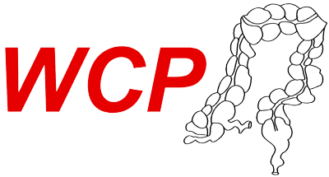

Programma Webinar WCP dinsdag 12 januari 2021
Tijd: 17.00-18.30

Moderatoren:
Prof. dr. ECJ Consten (Esther), chirurg Meander/UMCG
Dr. M.A.J. de Roos (Marnix), chirurg Rijnstate
- What’s up in rectal cancer?

- Prof. dr. P.J. Tanis (Pieter): Nieuwe definitie van het rectum en “MRI defined low rectal cancer” 20 min en 10 min discussie. Toegezegd
- Dr. B. van Etten (Boudewijn) Rapido-trial. Toegezegd. 20 min en 10 min discussie.

- What’s up in rectal cancer – organ preservation? Update trials.

- Dr. J.B. Tuynman (Jurriaan)/ Lisanne Smits. Update TESAR-trial. Toegezegd. 10 min
- Prof. dr. J.H.W. de Wilt (Hans). Update STAR-TREC fase III. Toegezegd. 10 min
- Dr. B.A. Grotenhuis (Brechtje) OPAXX-trial. Toegezegd. 10 min

